Pressemitteilung 02/2019
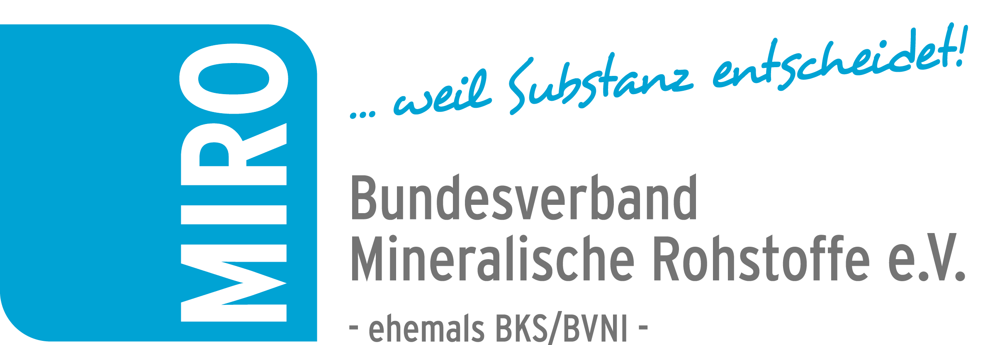
Abruf unter: http://www.bv-miro.org/pressecenter/pressemitteilungen/
MIRO-Nachhaltigkeitsbroschüre 2019
Nachhaltiges Handeln aus dem Verborgenen in die öffentliche Wahrnehmung geholt
April 2019: Besonders beispielhafte Nachhaltigkeits-Projekte und ihre Urheber wurden Anfang des Jahres mit dem MIRO-Nachhaltigkeitspreis 2019 der deutschen Gesteinsindustrie ausgezeichnet. Abgerundet wird das Ergebnis dieses mittlerweile siebenten Nachhaltigkeitswettbewerbes der deutschen Gesteinsindustrie zusätzlich durch eine „Nachhaltigkeitsbroschüre“, die alle aktuellen Projekte darstellt. Die Broschüre steht online zum Download auf der MIRO-Internetseite zur Verfügung und kann als Printversion bei der Duisburger Geschäftsstelle des Bundesverbandes Mineralische Rohstoffe, MIRO, angefordert werden.
Die Würdigung ihrer nachhaltigen Initiativen im Zuge des alle drei Jahre ausgelobten MIRO-Nachhaltigkeitswettbewerbes sind für Rohstoffunternehmen ein willkommener Ansporn. Denn alles, was sie über den gesetzlich geforderten Rahmen hinaus an Nachhaltigkeitsleistungen erbringen, um besonders umweltgerecht zu agieren, die Biodiversität zu fördern, die Rohstoffeffizienz nach allen Regeln der Kunst zu maximieren oder auch Nachbarn, Vereine, Kommunen bzw. Kindereinrichtungen zu unterstützen, verlangt einen überdurchschnittlichen Einsatz. Manche der Ergebnisse lassen gar ein Maß an Idealismus erkennen, das geradezu verblüfft. „Aber“, sagen die Verantwortlichen dieser Verblüffung, „man weiß zwar anfangs nicht genau, was der Zusatz-Kraftakt bringt, doch wenn es einmal läuft und die Ergebnisse noch erfreulicher ausfallen, als vorherzusehen war, dann lohnt sich dieser Einsatz für Natur, Gesellschaft, die Menschen im Umfeld – und auch für uns“. Erst recht dürfte das der Fall sein, wenn reichlich Anerkennung von außen hinzukommt, denn mit Rückenwind segelt es sich nochmals besser. Ganz gleich ob am Ende ein Biodiversitätsschub nachgewiesen wird, besondere Verknüpfungen zwischen Schutzszenarien und Produktion miteinander harmonieren, Sozialprojekte für eine neue Art des Zusammenhalts sorgen, die Kommunikation begünstigt wird oder eine völlig neue Maschine den Ressourcendruck verringert – jede der beschriebenen Maßnahmen verdient die besondere Aufmerksamkeit der Öffentlichkeit.
Um diese Aufmerksamkeit auch in der Breite und vor allem über die Branchengrenzen hinaus herzustellen, gibt MIRO zu jedem Wettbewerb eine Nachhaltigkeitsbroschüre heraus. Sie dient der Vorstellung aller Projekte in übersichtlicher und dennoch aussagestarker Form. Die Publikation kann von den beteiligten Unternehmen für Werbezwecke im Umfeld genutzt werden. Darüber hinaus ist sie aber auch ein sehr aussagestarkes Arbeitsmittel, wenn es darum geht zu erklären, wie die Gesteinsbranche „tickt“. Vielfach mit Zerstörung und Landschaftsverschandelung in Verbindung gebracht, zeigen die vielfältigen und ästhetisch ansprechenden Leistungen von Gesteinsunternehmen am Rande ihrer eigentlichen Tätigkeit, dass die temporäre Inanspruchnahme von Flächen nicht nur bei der Versorgung von Abnehmern mit mineralischen Gesteinsrohstoffen viel Gutes nach sich zieht.
Die komplette Broschüre zum MIRO-Nachhaltigkeitswettbewerb 2019 ist abrufbar unter:
https://www.bv-miro.org/download-2/ (scrollen bis MIRO-Broschüren)
Einzelne Beiträge finden sich als „best practice“-Beispiele unter: https://www.bv-miro.org/best-practice-beispiele/
Eine Presseinformation zur Preisverleihung steht hier zur Verfügung: https://www.bv-miro.org/presse/

www.bv-miro.org
Zum Verband: MIRO vertritt auf Bundes- und Europaebene die einheitlichen Interessen der Kies- und Sand-, Quarz- sowie Natursteinindustrie in den Bereichen Steuern/Betriebswirtschaft, Rohstoffsicherung/Umweltschutz/Folgenutzung, Recht, Arbeitssicherheit, Gewinnungs- und Aufbereitungstechnik, Anwendungstechnik/Normung usw. MIRO spricht für rund 1.600 Unternehmen mit ca. 3.000 Werken in Deutschland, die ca. 23.500 Mitarbeiter beschäftigen. Die Unternehmen der Branche produzieren mit über 500 Mio. t Gesteinskörnungen jährlich die größte in Deutschland bewegte Materialmenge. Die Produkte werden überwiegend für Baumaßnahmen (davon zu etwa 70 % für Projekte der öffentlichen Hand), aber auch für eine Vielzahl weiterer Verwendungen benötigt.

Ansprechpartner für Redaktionen:
Bundesverband Mineralische Rohstoffe e.V. – MIRO
Christian Haeser
haeser@bv-miro.org
Susanne Funk
funk@bv-miro.org

